***Негосударственное образовательное частное учреждение высшего образования «Московский финансово-промышленный университет «Синергия»***

***Дисциплина «Администрирование информационных систем»***

*Лабораторная работа №5*

*Тема «Служба каталогов Active Directory. Механизм групповой политики»*

*Выполнил Студент Шадрин П.В.*

*группа БИо-306рсоб*

*Принял Сибирев И.В.*

*Москва 2024*

**Цель работы:**

1. Настроить службу каталогов Active Directory
2. Настроить механизмы групповой политики

**Ход работы:**

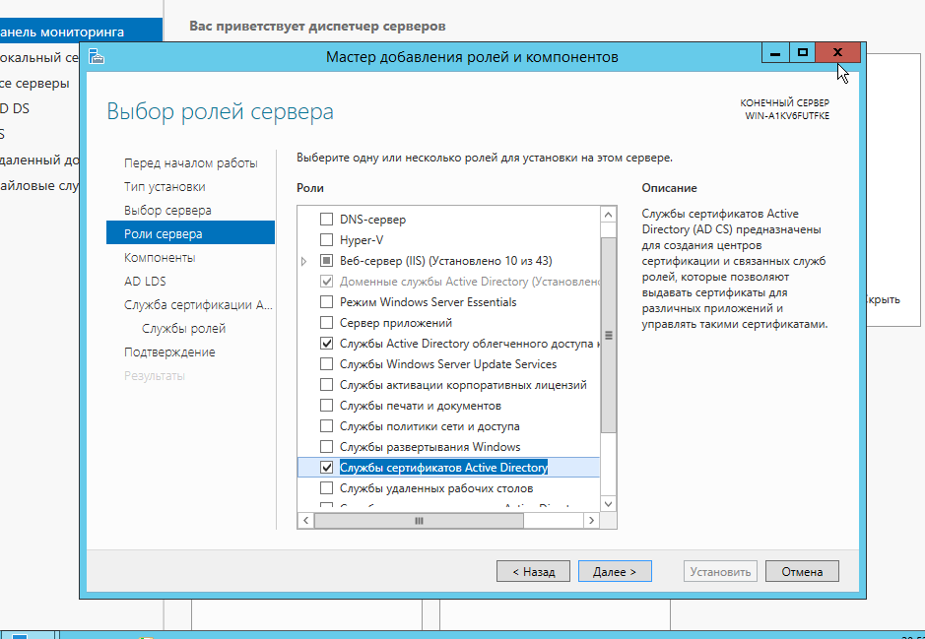

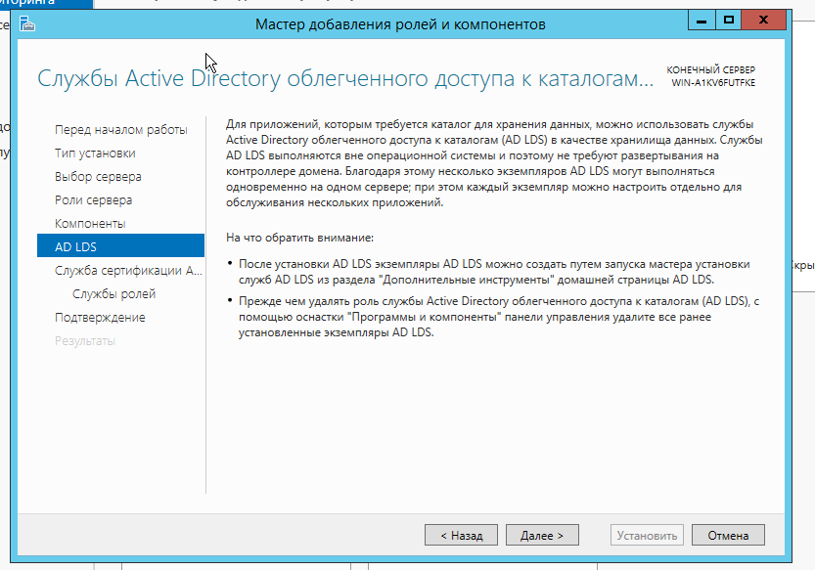

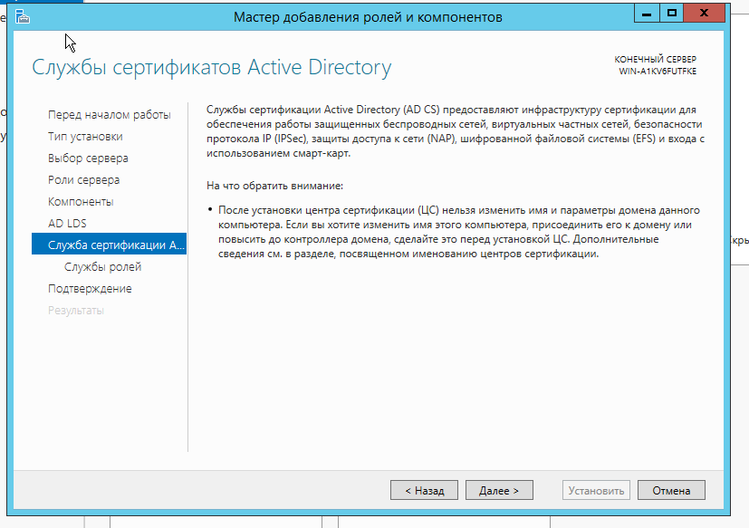

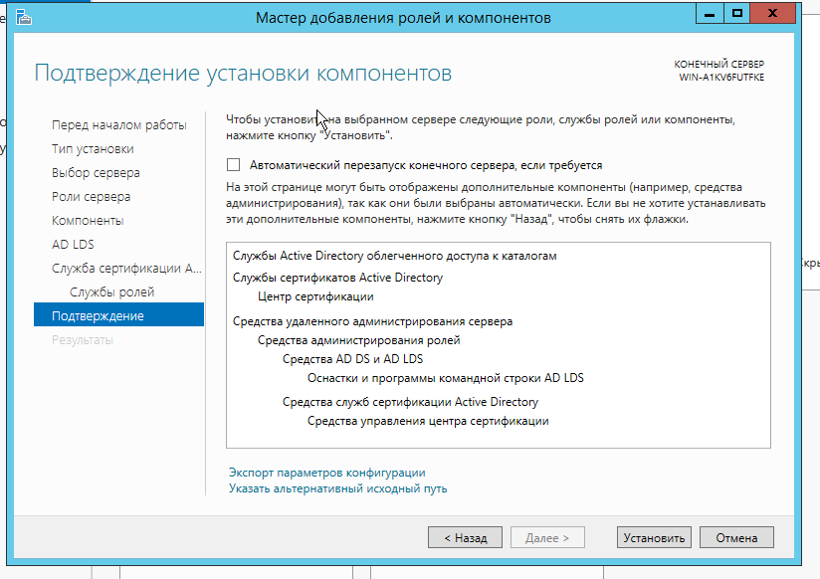

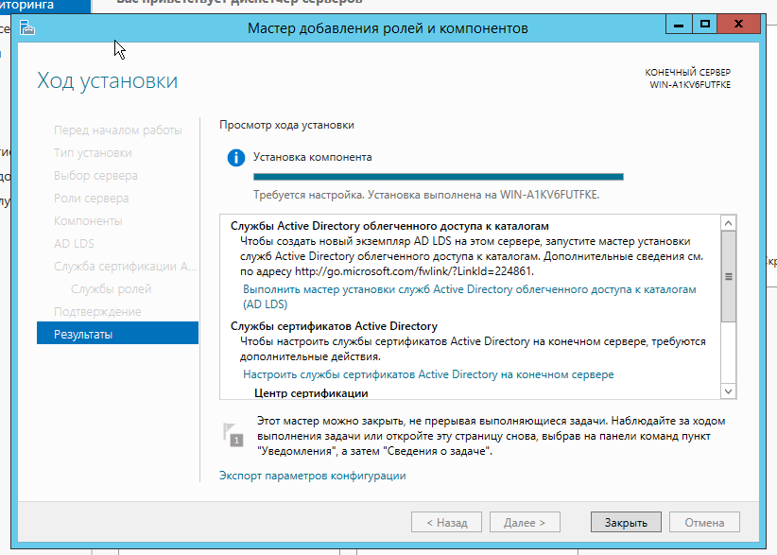

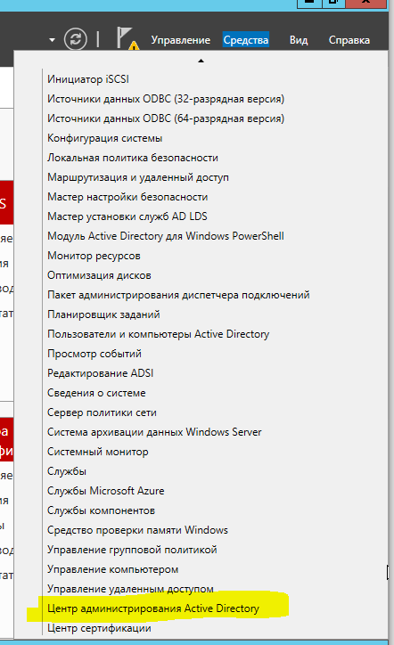

Настройка статического адреса

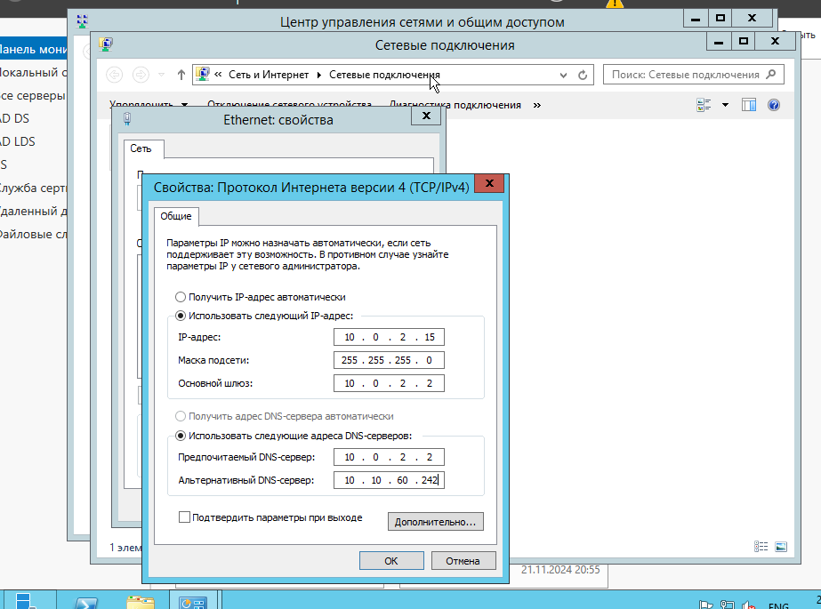

Повышаем роль сервера до контроллера домена

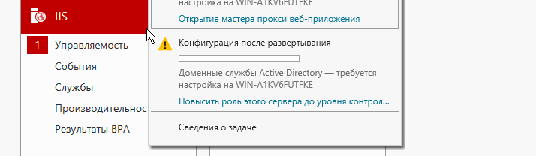

Добавляем лес

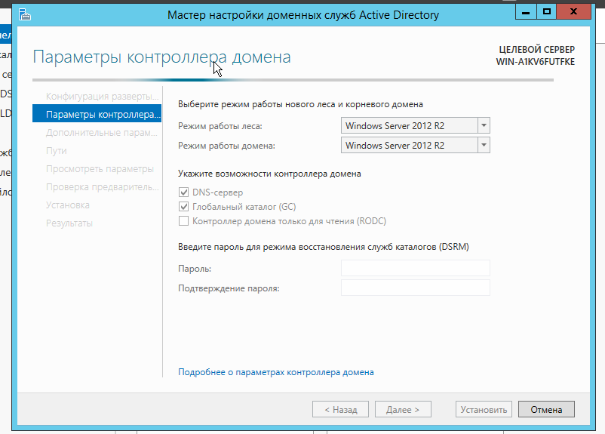

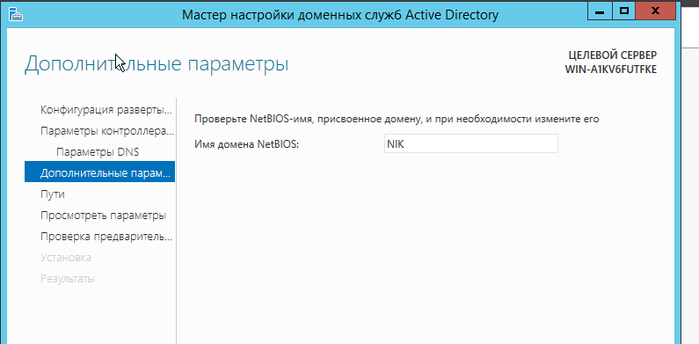

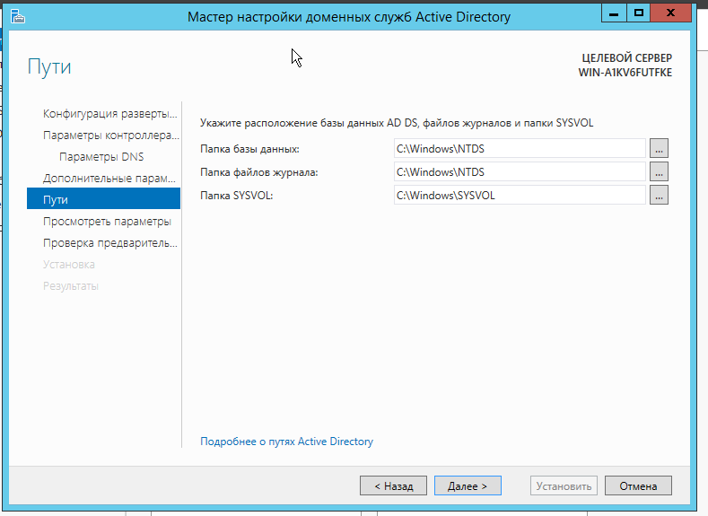

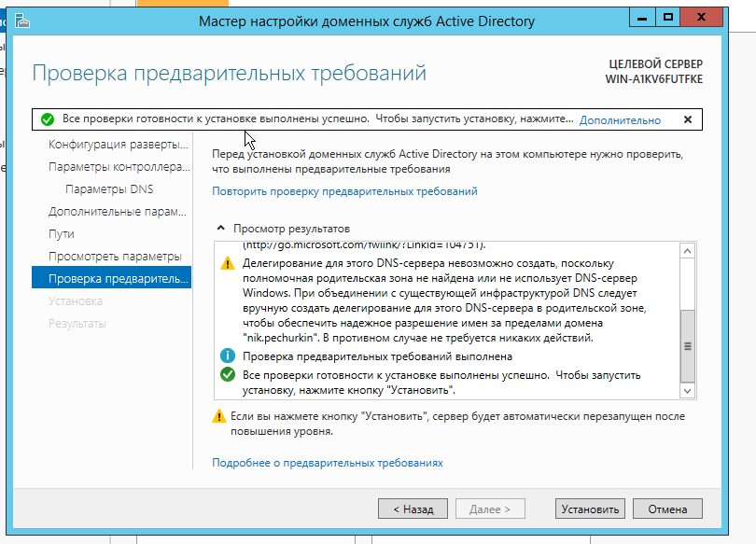

После рестарта у/з становится доменной

Домен создан

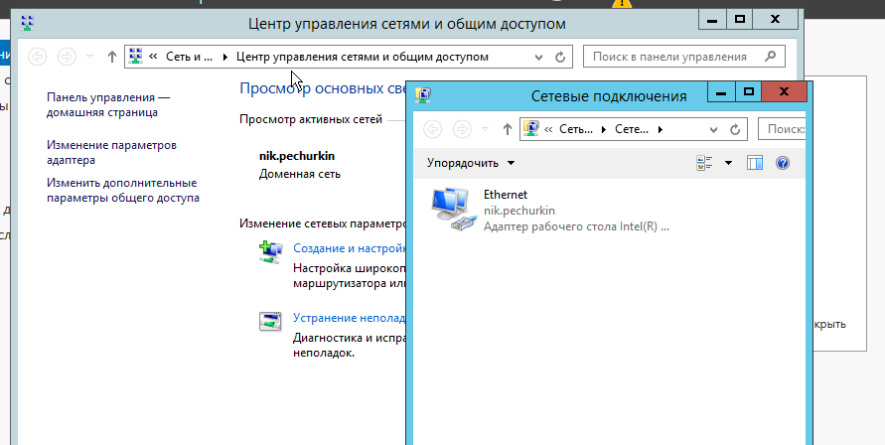

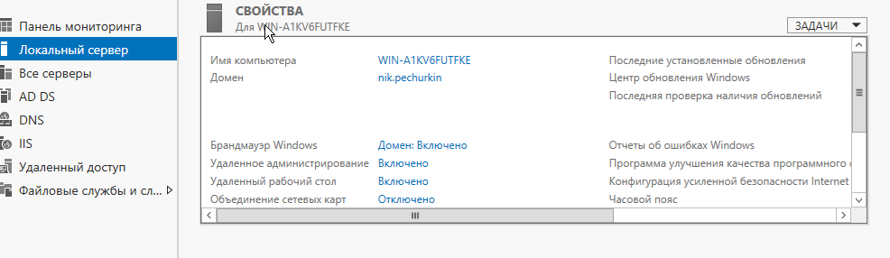

DNS работает

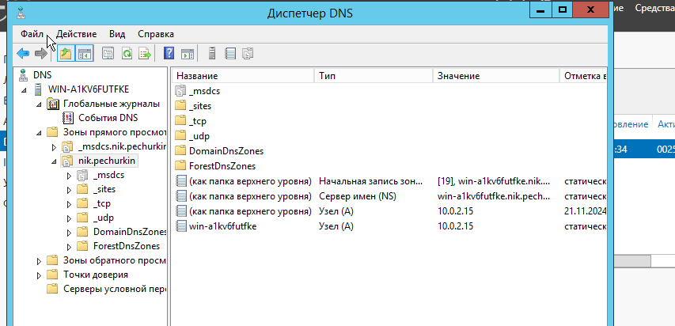

Создаем корневой каталог домена

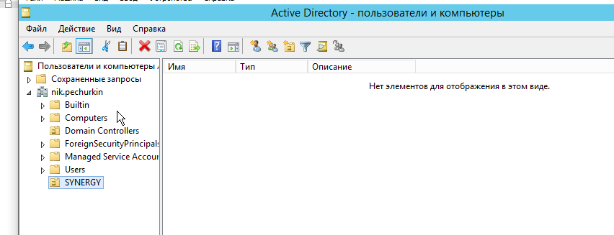

Добавляем в корневой каталог группы, пользователей. Создаем структуру компании

